Школьная форма-2014.
Приближается новый учебный год, и родители опять задаются вопросами по поводу школьной формы: нужна ли она? Если да, то какие требования к ней предъявляются? Когда будет введена единая школьная форма?
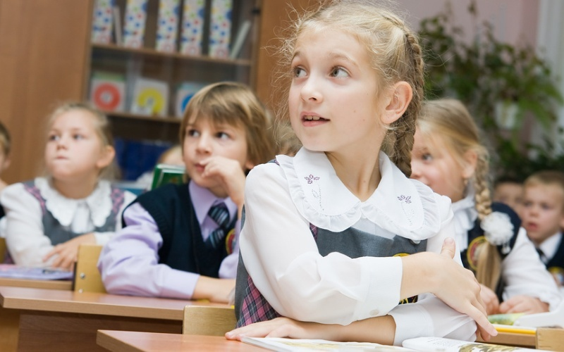

Напомним, что в 2013 году в Госдуму был внесен законопроект о введении единой школьной формы. Однако в настоящий момент уже очевидно, что введения единых стандартов можно ожидать не ранее 2015 года. пробуксовка связана с отсутствием технического задания и утвержденного проекта, определяющего внешний вид формы, ее качество и сроки изготовления.
Таким образом, в настоящее время внешний вид школьной одежды по-прежнему оставлен на усмотрение образовательного учреждения. Пока существует общий для всей страны свод правил и норм, регламентирующий внешний вид учеников.
1. Школьная форма для мальчиков должна состоять из брюк, жилета и пиджака. Парадный вариант дополняется светлой рубашкой или праздничным аксессуаром – галстуком, шевроном и т.д.
2. Комплект школьной формы для девочек должен состоять из юбки, жилета, жакета или сарафана. Праздничный вариант отличается от повседневного наличием светлой блузки и/или аксессуаром – бантом, шейным платком или шевроном.
3. Цвет и фасон школьной формы определяется родительским комитетом и педагогическим советом. Рекомендованы брюки, юбки, пиджаки и жакеты неярких, темных цветов без рисунка.
4. Школьная форма может иметь отличительные знаки учебного заведения или класса: эмблемы, нашивки, значки, а также галстуки или жилетки определенного цвета и фасона.
5. Форма учащегося общеобразовательного учреждения должна соответствовать климатическим условиям региона, а также температурному режиму в помещении.
6. Одежда школьников должна соответствовать принятым в обществе нормам делового стиля и носить светский характер.
7. Учащимся запрещено являться в образовательное учреждение в одежде с надписями, блестками, глубокими декольте, какой бы то ни было символикой.
8. Школьная форма должна быть сшита из натуральных тканей, соответствующих нормам СанПиН, согласно которым ткань должна «дышать», не иметь специфического запаха, хорошо впитывать пот, не электризоваться.
9. Кроме одежды, также существуют рекомендации и к школьной обуви: для мальчиков рекомендована обувь на светлой подошве, не оставляющей следов на полу. Обувь для девочек не должна иметь каблук выше 4 сантиметров.
В России школьная униформа впервые введена в 1834 году, когда была утверждена общая система всех гражданских мундиров в Российской империи, в том числе и для средних учебных заведений. Положение о гимназической форме для девочек было утверждено в 1896 году.
В 1918 году гимназическая форма была отменена как буржуазный пережиток. В 1948 году школьная форма вновь стала обязательной. В те годы она напоминала дореволюционные школьные мундиры. Первая модернизация ее дизайна была осуществлена в 1962 году, и с тех пор ее внешний вид изменялся примерно каждые десять лет.
Школьная форма советского периода состояла из темного пиджака и брюк для мальчиков и из коричневого платья и черного фартука для девочек. Кроме того, существовала парадная школьная форма: мальчики носили темный костюм с белой рубашкой, а девочки – коричневое платье с белым фартуком. Повседневная школьная форма для девочек дополнялась коричневыми или черными бантами, а праздничная – белыми. В конце 1980-х годов для девочек был введен темно-синий костюм-тройка.
Кроме школьной формы с 5 класса учащиеся должны были носить красный галстук – символ пионерской организации, к которой принадлежали практически все школьники. Первоначально к аксессуару прилагался специальный зажим, позже его стали завязывать узлом. Обязательное ношение в школе пионерского галстука было отменено в 1991 году. А к 1992 году практически повсеместно прекратила свое существование и школьная форма.
С 1 сентября 2013 года вступил в силу новый закон «Об образовании в Российской Федерации». Среди его нововведений было закреплено право образовательной организации устанавливать требования к одежде обучающихся.

